DOCUMENTATIE

TEMA 1

NUME STUDENT: BICIOI CONSTANTINA LUIZA
GRUPA: 30228

CUPRINS

1. Obiectivul temei 3
2. Analiza problemei, modelare, scenarii, cazuri de utilizare 3
3. Proiectare 6
4. Implementare 8
5. Rezultate 11
6. Concluzii 13
7. Bibliografie 14

Obiectivul temei
Proiectarea si implementarea unui calculator polinomial cu o interfata grafica , prin care utilizatorul :
- Poate introduce polinoame
- Poate selecta operatia dorita (adunare, scadere, inmultire , impartire , derivare sau integrare)
- Poate vizualiza rezultatul si reseta interfata pentru a porni de la pasul initial si a repta procesul descris mai sus

Obiective secundare ale temei sunt:
- Intelegerea algoritmilor matematici din spatele operatiilor pe polinome ,in fapt analiza si modelarea de scenariului si cazurilor de utilizare -> CAPITOLUL 2
- Proiecatarea schemei proiectului : descrierea unei diagrame UML care trebuie urmarita in timpul implementarii ->CAPITOLUL 3
- Implementarea propriu-zisa a claselor din diagrama mentionata mai sus , alaturi desigur de toate metodele necesare -> CAPITOLUL 4
- Testarea proiectului . Putem proba desigur si prin intermediul utilizarii calculatorului implementat , dar si cu Junit ->CAPITOLUL 5

Analiza problemei, modelare, scenarii, cazuri de utilizare
Am sa prezint mai intai cerintele functionale , deoarece trebuie sa fie mult mai detaliate , iar proiectul acesta nu pot spune ca are neaparat cerinte non-functionale usor sesizabile.
Deci o sa enumar cerintele , am sa prezint o scurta diagrama a use case urilor , apoi le voi descrie pe fiecare in parte.
Lista:
- USER ul trebuie sa poata introduce 2 polinoame (sau doar unul daca e vorba de derivare sau integrare)
- USER ul trebuie sa poata alege operatia pe care si-o doreste
- Fiecare operatie trebuie sa aiba un scenario favorabil sau o secventa de eroare(in care user ul sa se intoarca la primul pas mentionat maai sus)

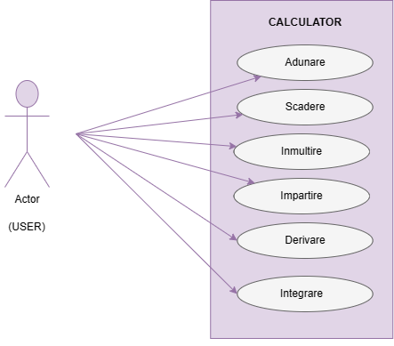

Descriere use-case uri:

1.Adunare
Use-case:Adunare
Primary actor : user
Main success scenario :
- Userul introduce cele 2 polinoame
- Userul apasa butonul :adunare
- Rezultatul adunarii celor doua polinaome se afiseaza in label ul (zona) aferent lui

Alternative sequence :
- User-ul insereaza un polinom sau poate chiar ambele incorecte
- Scenariul revine la primul pas din main success scenario

2.Scadere
Use-case:Scadere
Primary actor : user
Main success scenario :
- Userul introduce cele 2 polinoame
- Userul apasa butonul :scadere
- Rezultatul scaderii celor doua polinaome se afiseaza in label ul (zona) aferent lui

Alternative sequence :
- User-ul insereaza un polinom sau poate chiar ambele incorecte
- Scenariul revine la primul pas din main success scenario

3.Inmultire
Use-case:Inmultire
Primary actor : user
Main success scenario :
- Userul introduce cele 2 polinoame
- Userul apasa butonul :inmultire
- Rezultatul inmultirii celor doua polinaome se afiseaza in label ul (zona) aferent lui

Alternative sequence :
- User-ul insereaza un polinom sau poate chiar ambele incorecte
- Scenariul revine la primul pas din main success scenario

4.Impartire
Use-case:impartire
Primary actor : user
Main success scenario :
- Userul introduce cele 2 polinoame
- Userul apasa butonul :impartire
- Rezultatul impartirii (si restul) celor doua polinaome se afiseaza in label ul (zona) aferent lui

Alternative sequence :
- User-ul insereaza un polinom sau poate chiar ambele incorecte (se ia si cazul in care cel de al doilea polinom este 0 , deci impartirea nu poate fi efectuata)
- Scenariul revine la primul pas din main success scenario

5.Derivare
Use-case:Derivare
Primary actor : user
Main success scenario :
- Userul introduce un polinom
- Userul apasa butonul :derivare
- Rezultatul derivarii polinomului introdus se afiseaza in label ul (zona) aferent lui

Alternative sequence :
- User-ul insereaza un polinom incorect sau incearca sa introduca 2 polinoame( o sa apara un pop-up care spune ca se deriveaza cate un polinom pe rand , adica primul polinom)
- Scenariul revine la primul pas din main success scenario

6.Integrare
Use-case:Integrare
Primary actor : user
Main success scenario :
- Userul introduce un polinom
- Userul apasa butonul :integrare
- Rezultatul integrarii polinomului introdus se afiseaza in label ul (zona) aferent lui

Alternative sequence :
- User-ul insereaza un polinom incorect sau incearca sa introduca 2 polinoame( o sa apara un pop-up care spune ca se integreaza cate un polinom pe rand , adica primul polinom)
- Scenariul revine la primul pas din main success scenario

Proiectare
- Proiectia OOP
Exista 5 clase implementate si voi explica pe scurt rostul fiecarei clase , deoarece le voi prezenta mai amplu in implementare.
- Main: Apeleaza interfata calculatorului
- InterfataCalculator: Prezinta “legatura” dintre utilizator si calculatorul implementat
contine componente de GUI din Java Swing
- Polinom: Are toate metodele specifice polinomului plus toate operatiile implementate
- RegexParseString: Are doar o metoda implementata (pt a parsa stringul introdus ca polinom intr-un obiect Polinom)
- OpTest: Pentru Junit (are intreg capitolul de testare dedicat)
- Diagrama UML a claselor folosite . Am pastrat totul intr-un pachet deoarece proeictul nu mi s-a parut suficient de complex astfel incat sa necesite utilizarea mai multor pachete . In temele urmatoare , probabil ca o sa utilizez.
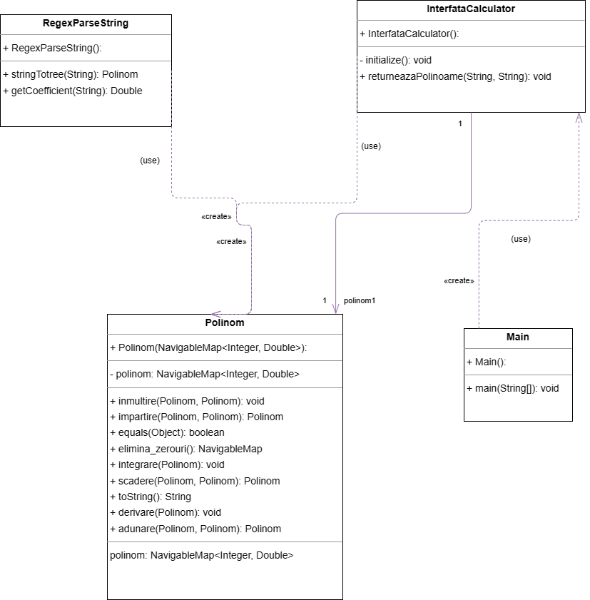

- Structuri de date folsite:
Pentru ca ni s-a sugerat utilizarea unui Map , am decis sa folosesc TreeMapul ca structura de date utilizata pentru stocarea unui polinom . Cheiile sunt gradele , iar valorile sunt coeficientii .

Implementare
- Main: In aceasta clasa se instantiaza un obiect InterfataCalculator , se seteaza frame ul pe visible , pentru a se putea afisa interfata care permite utilizatorului sa foloseasca calculatorul de polinoame.
- Polinom: In aceasta clasa se afla un TreeMap care stocheaza perechi de forma (grad, coefficient).
Pe langa metodele implementate cum ar fi getPolinom , setPolinom si constructorul care au o implementare logica si nu merita explicate , exista si metode care implementeaza toate operatiile dintre cele doua polinoame
- Metoda toString suprascrie metoda originala de toString . Ce mai exact face acest toString : ia treeMapul mentionat mai sus si in functie de cazuri o sa afiseze polinomul sub forma generala : “ax^^{n} + bx^^{n-1} +… +zx+z” unde a,b…z,zz sunt numere reale .
- Metoda elimina_zerouri : are rolul de a sterge toate perechile ale caroror coeficienti sunt nuli (adica =0)
- Metoda adunare: copiaza primul polinom in cel rezultat , apoi cu un foreach parcurge cel de al doilea polinom , iar daca gradul din pereche nu exista , se adauga perechea in polinomul rezultat , altfel se cauta perechea din rezultat cu gradul respectiv si se aduna coeficientul din ea cu coeficientul celui de al doilea polinom
- Metoda scadere: copiaza primul polinom in cel rezultat , apoi cu un foreach parcurge cel de al doilea polinom , iar daca gradul din pereche nu exista , se adauga perechea in polinomul rezultat , altfel se cauta perechea din rezultat cu gradul respectiv si se scade coeficientul din ea cu coeficientul celui de al doilea polinom
- Metoda inmultire: Se parcurg cu for in for ambele polinoame , gradele lor se aduna iar coeficeintii se inmultesc . Daca in rezultat exista deja gradul , atunci se gaseste perechea din rezultat cu gradul respecitv si se updateaza coeficientul de acolo , adunandu-se cu coeficientul calculat mai sus. Daca nu exista se utilizeaza metoda put specifica map urilor si se introduce perechea in rezultat
- Metoda impartire: Am sa atasez un screenshot cu pseudocodul dupa care am implementat metoda deoarece este putin cam greu de inteles daca este doar explicata in cuvinte .

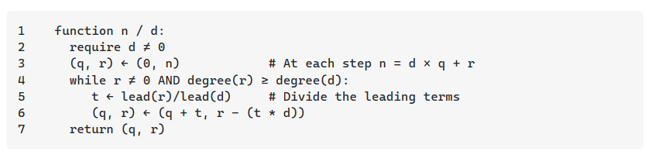

- Metoda derivare: Se inmulteste coeficientul cu gradul , iar gradul ia grad -1 . Asta se intampla pentru fiecare pereche din treeMapul mentionat.
- Metoda integrare: Gradul se aduna cu 1 . Coeficientul se imparte la gradul nou .
Acest procedeu are loc pentru fiecare pereche din treeMap(adica din polinom)
- Metoda equals: suprascrie metoda equals obisnuita , este folosita pentru a putea testa daca 2 obiecte de tip polinom sunt egale , fara a testa referintele lor ci chiar ceea ce ele contin

- InterfataCalculator: Are o metoda mare initialize() pentru a initializa in primul rand frame ul.
- Descriere initialize():
Aceasta metoda creeaza un obiect JFrame si stabileste proprietatile acestuia, cum ar fi dimensiunea, pozitia și aspectul.
Metoda creeaza mai multe obiecte JLabel și le adauga la interfata.Aceste etichete servesc drept titluri sau “subtitrari” pentru diferite componente ale GUI, cum ar fi campurile de text și butoanele.
Sunt initializate si mai multe obieicte de tip JTextField si sunt de asemenea adaugate in interfata cu utilizatorul. Aceste câmpuri sunt utilizate pentru introducerea de la tastatura a celor două polinoame , sub forma de stringuri care umreaza sa fiea parsate cu regegx.
Se creeaza mai multe obiecte JButton și sunt adaugte la cadru. Aceste butoane sunt folosite pentru a selecta operația aritmetică ce se doreste saa fie efectuata pe polinoame: cum ar fi adunarea, scăderea, înmulțirea și împărțirea, derivare sau integrare.
Se stabilesc totodata si proprietatile vizuale ale componentelor , cum ar fi fonturile, culorile (prin setarea opacitatii spre exemplu) și chenarele acestora. Practic, codul creează o interfață grafică simplă, dar funcțională pentru un calculator polinomial ,
asa cum ne este si cerut (se atinge obiectivul temei)
- Descriere returneazaPolinoame(String,String): Metoda aceasta are rolul de a parsa polinoamele introduce in textFielde urile respective si a le “returna” drept treeMapuri. Practic ea este pe void deci nu returneaza nimic , deoarece am declarant global treeMapurile pentru cele 2 polinoame . In cazul in care nu s-au introdus cum trebuie , se arunca o exceptie si apare un pop up pentru utilizator , care il anunta ca a introdus gresit polinomul.
Cum arata interfata:
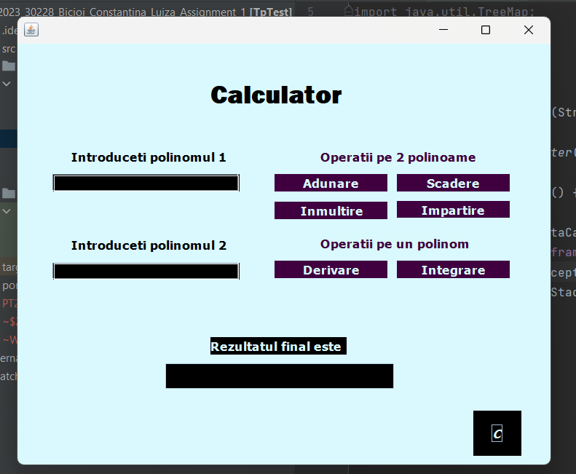

- RegexParseString: Clasa nu necesita sa fie neaparat implementata . A fost doar dorinta mea de a face regexul intr-o metoda care sa faca parte dintr-o alta clasa . Deoarece metoda in sine ar fi depasit limita impusa pentru metode (30 de linii) am lasat o parte , adica stabilirea coeficientului , intr-o alta metoda , ca el sa fie doar returnat.
Prin urmare :
    - Se ia un pattern care sa se potriveasca cat mai bine pentru toate cazurile de monoame posibile .
    - Se cauta cu matcher.find(s) toate aceste stringuri de monoame
    - Prin metoda split separam ce se afla in fata lui x (adica coeficientul) de ce se afla dupa (adica gradul)
    - Cu parseDouble si parseInt , se stabileste gradul si coeficientul si se pun in polinomul pe care il cosntruim

- OpTest: Va fi explicata la capitolul urmator , deoarece singura utilizare a ei consta in testarea operatiilor implementate in clasa Polinom.

Rezultate
- Pentru a verifica daca scrierea operatiilor a fost corecta , am folosit Junit si am implementat metodele de testare in clasa OpTest. Deoarece mi s-a parut mai interesanta , am ales sa folosesc testarea parametrizata , transmitand cele doua polinoame si rezultatul dorit ca imputuri .
Am sa pun un screenshot cu testul pentru adunare si impartire , deoarece restul au o structura similara si nu are rost sa introduc mult prea multe detalii in documentatie (aceasta fiind insotita si de proiectul in sine)

Adunare:

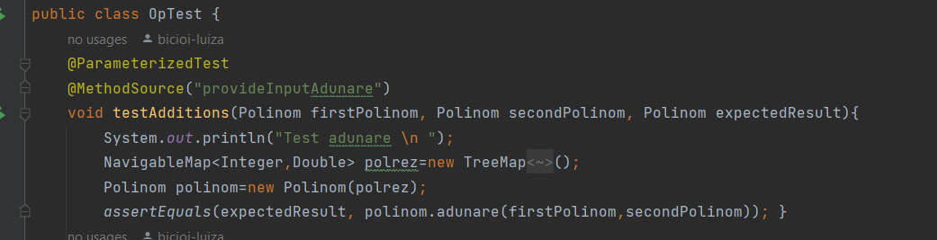

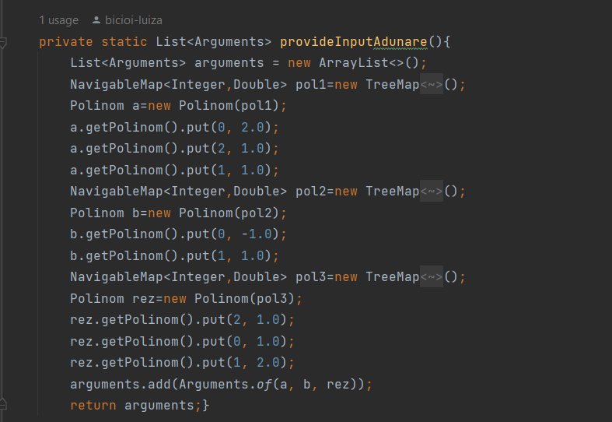

Impartire:

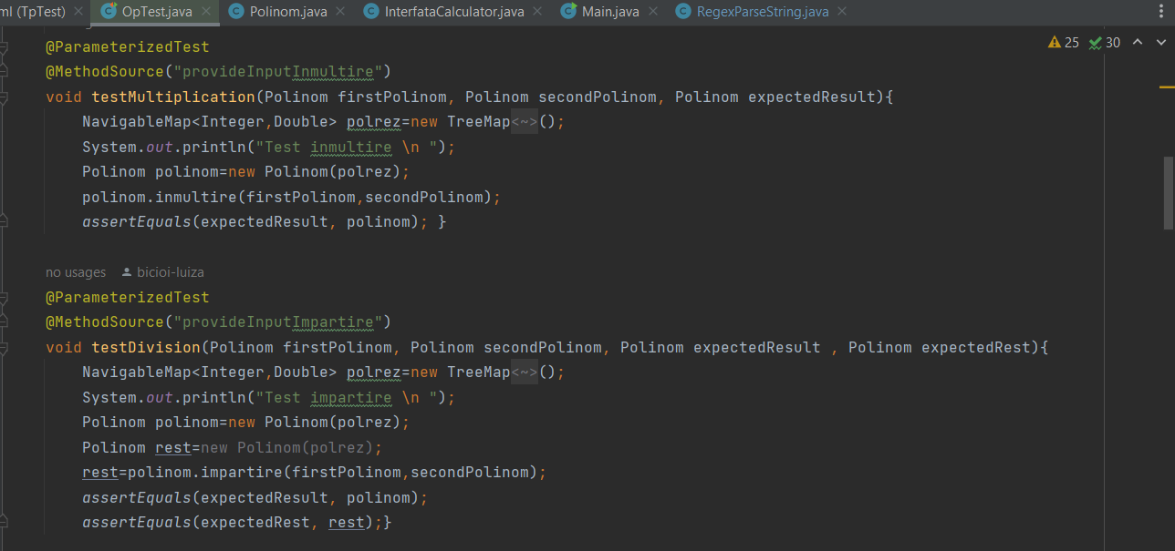

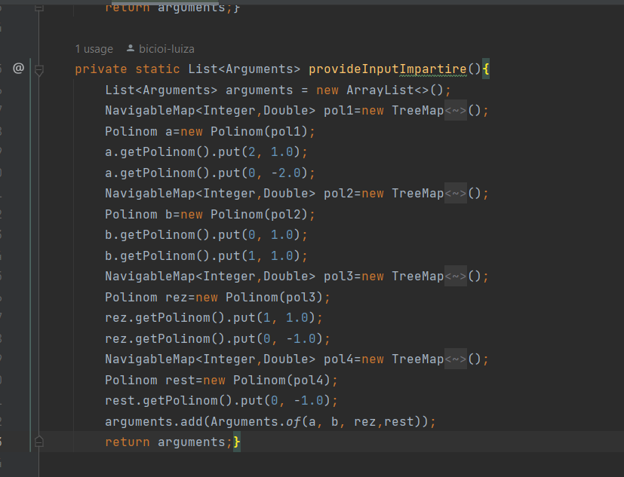

Rezultate teste:

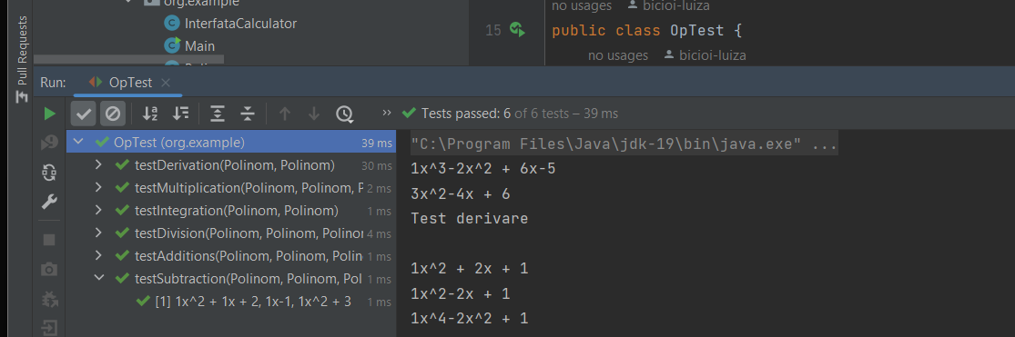

Concluzii
In conluzie , in urma redactarii si rezolvarii acestei teme pot spune ca mi-am dezvoltat mult mai bine metodele de a lucra in Java , am dobandit mai multa experienta si am invatat in ce consta etapele crearii unui proiect de genul acesta . Am lucrat pentru prima data la un astfel de nivel cu Junit , am invatat despre existenta Regexului si modul in care ne poate simplifica sustragerea de anumite stringuri (matche uri) dintr-un string mai mare . Mi-am umplut anumite goluri din anii anteriori , invatand sa lucrez asa cum trebuie cu foreach si de asemenea sa inteleg mult mai bine cum functioneaza treeMap spre exemplu.

Bibliografie
- TreeMap (Java Platform SE 8 ) (oracle.com)
- Pseudo-code for Polynomial Long Division - Mathematics Stack Exchange
- Cursurile incarcate pe site
- regex - Learning Regular Expressions - Stack Overflow
- Lesson: Regular Expressions (The Java™ Tutorials > Essential Java Classes) (oracle.com)
- Fundamental Programming Techniques (dsrl.eu)

